如何新增或变更门户发布通知新闻负责人员？

北京邮电大学各二级单位可以在线申请新增或变更门户发布通知新闻负责人员：服务门户->网上办事->门户开通发布权限申请表，如图所示：

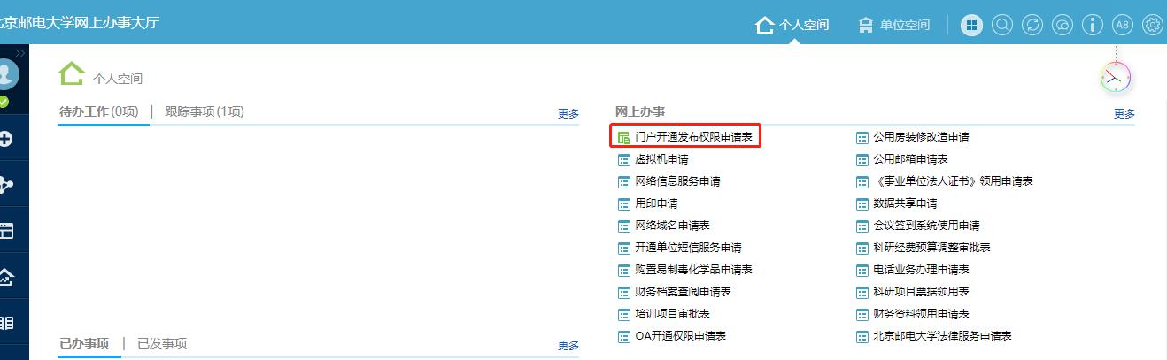

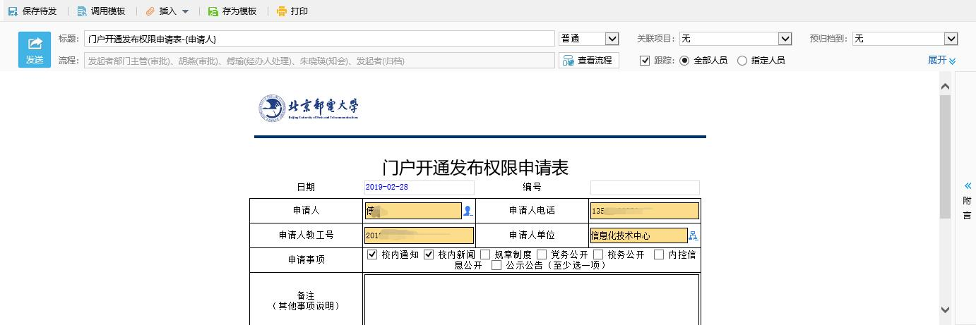

如果需要新增或变更的人员不是发起者本人或者需要新增或变更多人，请在备注栏中填写需要新增或变更的所有人员的姓名及工号。